Día Internacional de la Eliminación de la Violencia contra las Mujeres
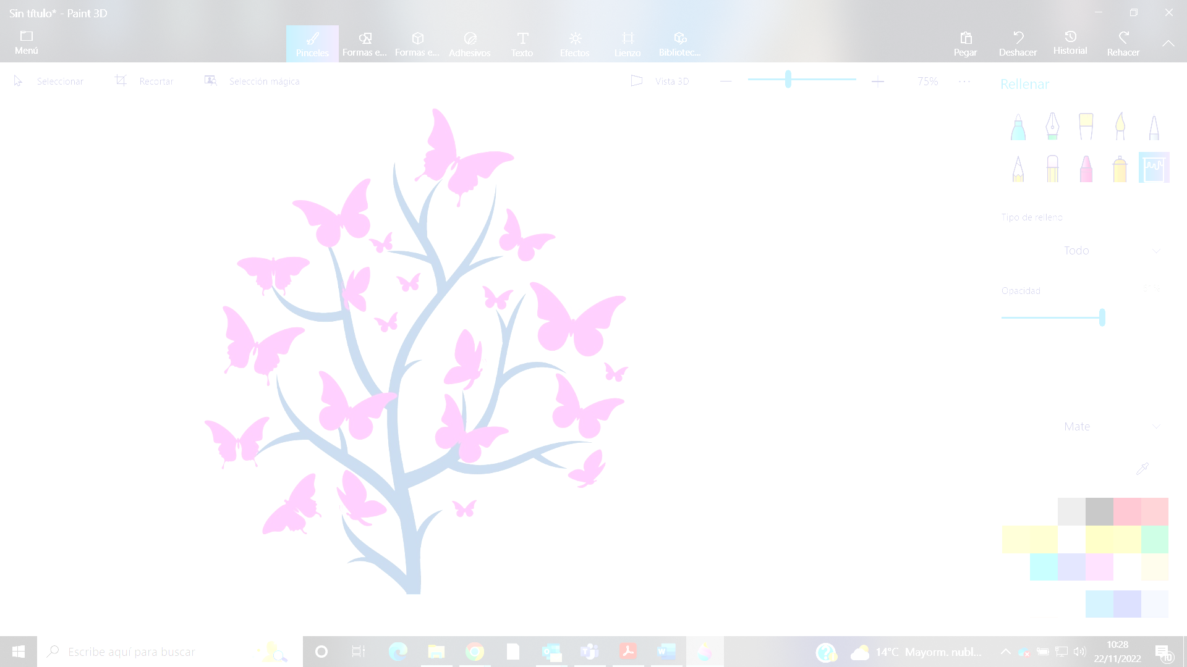
25 de noviembre de 2022

12:00 Concentración en la Plaza Mayor

12:10 Lectura del manifiesto de la FEMP en la Plaza Mayor:
DECLARACIÓN INSTITUCIONAL CON MOTIVO DEL DÍA INTERNACIONAL DE LA ELIMINACIÓN DE LA VIOLENCIA CONTRA LA MUJER.

** Programación si la climatología lo permite, si no es así, se realizará en el pabellón multiusos.

